ФЕДЕРАЛЬНОЕ АГЕНТСТВО ЖЕЛЕЗНОДОРОЖНОГО ТРАНСПОРТА
Федеральное государственное бюджетное образовательное учреждение высшего профессионального образования
«Петербургский государственный университет путей сообщения
Императора Александра I»
(ФГБОУ ВПО ПГУПС)

Кафедра «Прикладная психология»

РАБОЧАЯ ПРОГРАММА
дисциплины
«ЛИДЕРСТВО И КОМАНДООБРАЗОВАНИЕ» (Б1.В.ДВ.1.2)
для специальности
23.05.03 «Подвижной состав железных дорог»

по специализации
«Высокоскоростной наземный транспорт»
Форма обучения – очная

по специализации
«Технология производства и ремонта подвижного состава»
Форма обучения – очная

по специализации
«Электрический транспорт железных дорог»
Форма обучения – очная, очно-заочная, заочная

по специализации
«Вагоны»
Форма обучения – очная, заочная

по специализации
«Локомотивы»
Форма обучения – очная, заочная

Санкт-Петербург
2014
Рабочая программа рассмотрена и обсуждена на заседании кафедры
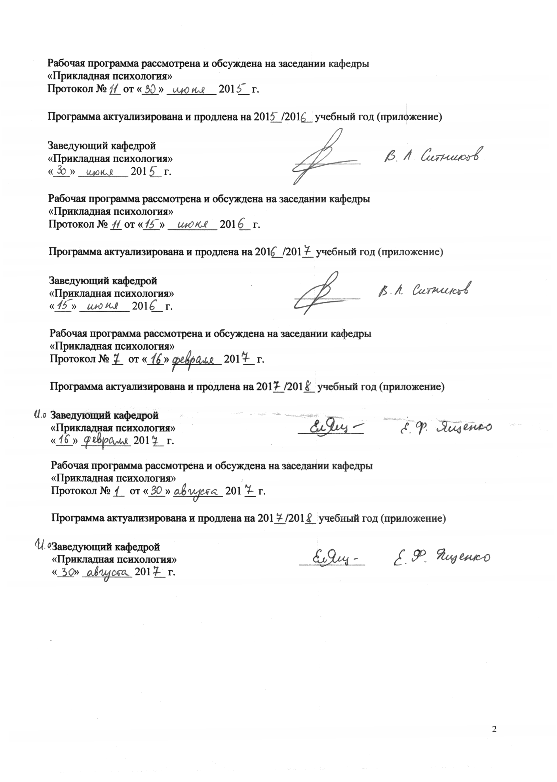
«Прикладная психология»
Протокол № __ от «___» _________ 201 __ г.

Программа актуализирована и продлена на 201__/201__ учебный год (приложение)

Заведующий кафедрой  «Прикладная психология» | ____________ | Е.Ф. Ященко
«___» _________ 201 __ г.

Рабочая программа рассмотрена и обсуждена на заседании кафедры
«Прикладная психология»
Протокол № __ от «___» _________ 201 __ г.

Программа актуализирована и продлена на 201__/201__ учебный год (приложение)

Заведующий кафедрой  «Прикладная психология» | ____________
«___» _________ 201 __ г.

Рабочая программа рассмотрена и обсуждена на заседании кафедры
«Прикладная психология»
Протокол № __ от «___» _________ 201 __ г.

Программа актуализирована и продлена на 201__/201__ учебный год (приложение)

Заведующий кафедрой  «Прикладная психология» | ____________
«___» _________ 201 __ г.

ЛИСТ СОГЛАСОВАНИЙ

Рабочая программа рассмотрена, обсуждена на заседании кафедры «Прикладная психология»
Протокол № 4 от «23» ноября 2016 г.

И.о заведующего кафедрой  «Прикладная психология» |  | Е.Ф. Ященко
«23» ноября 2016 г.

СОГЛАСОВАНО

Председатель методической комиссии факультета «Транспортные и энергетические системы» |  | В.В. Никитин
«23» ноября 2016 г.
Руководитель ОПОП  «23» ноября 2016 г. |  | А.М. Евстафьев
Руководитель ОПОП  «23» ноября 2016 г. |  | Ю.П. Бороненко

1. Цели и задачи дисциплины

Рабочая программа составлена в соответствии с ФГОС ВО, утвержденным «17» октября 2016 г., приказ № 1295 по направлению 25.03.03 «Подвижной состав железных дорог» по дисциплине «Лидерство и командообразование».
Целью изучения дисциплины является формирование компетенций, указанных в разделе 2 рабочей программы.
Для достижения поставленной цели решаются следующие задачи:
- приобретение знаний, указанных в разделе 2 рабочей программы;
- приобретение умений, указанных в разделе 2 рабочей программы;
- приобретение навыков, указанных в разделе 2 рабочей программы.

2. Перечень планируемых результатов обучения по дисциплине, соотнесенных с планируемыми результатами освоения основной профессиональной образовательной программы

Планируемыми результатами обучения по дисциплине являются: приобретение знаний, умений, навыков и/или опыта деятельности.
В результате изучения дисциплины студент должен:
ЗНАТЬ:
- современные проблемы и тенденции развития психологии командообразования;
- основные технологии командообразования;
- основные определения курса: группа, команда, коллектив, формальные и неформальные группы, групповая динамика и групповые процессы в разного вида командах, командные роли, принципы работы команды, типологически и ролевой подходы к формированию команд, стили руководства, типология лидерства, типы и формы управления, типы организационной культуры;
- связь управленческих ролей, организационных культур, управленческих форм, типов совместной деятельности.
УМЕТЬ:
- анализировать и сопоставлять современные теории командообразвания;
- формировать команды различного типа;
- решать задачи по управлению процесса командообразвания в условиях реально действующих производственных структур;
- формировать и реализовывать программы и технологии, направленные на эффективное командообразование.
ВЛАДЕТЬ:
- техниками командообразования,
- базовыми формами, методами и методическими приемами командообразования,
- базовыми методами планирования и анализа деятельности команды в реальных и лабораторных условиях.
Изучение дисциплины направлено на формирование следующих общекультурных компетенций (ОК):
- способность находить организационно-управленческие решения в нестандартных ситуациях, разрабатывать алгоритмы их реализации и готовностью нести за них ответственность, владением навыками анализа учебно-воспитательных ситуаций, приемами психической саморегуляции (ОК-5);
- готовность к кооперации с коллегами, работе в коллективе на общий результат, способностью к личностному развитию и повышению профессионального мастерства, умением разрешать конфликтные ситуации, оценивать качества личности и работника, проводить социальные эксперименты и обрабатывать их результаты, учиться на собственном опыте и опыте других (ОК-7).
Область профессиональной деятельности обучающихся, освоивших данную дисциплину, приведена в п. 2.1 общей характеристики ОПОП.
Объекты профессиональной деятельности обучающихся, освоивших данную дисциплину, приведены в п. 2.2 общей характеристики ОПОП.

3. Место дисциплины в структуре основной профессиональной образовательной программы

Дисциплина «Лидерство и командообразование» (Б1.В.ДВ.1.2) относится к вариативной части и является дисциплиной по выбору обучающегося.

4. Объем дисциплины и виды учебной работы

Для очной формы обучения (специализации «Высокоскоростной наземный транспорт» и «Электрический транспорт железных дорог»):

Вид учебной работы | Всего часов | Семестры
Вид учебной работы | Всего часов | I
Контактная работа (по видам учебных занятий)  В том числе:  лекции (Л)  практические занятия (ПЗ)  лабораторные работы (ЛР) | 36  -  36  - | 36  -  36  -
Самостоятельная работа (СРС) (всего) | 36 | 36
Контроль | - | -
Форма контроля знаний | З | З
Общая трудоемкость: час / з.е | 72/2 | 72/2

Для очной формы обучения (специализация «Технология производства и ремонта подвижного состава», «Вагоны», «Локомотивы»):

Вид учебной работы | Всего часов | Семестр
Вид учебной работы | Всего часов | I
Контактная работа (по видам учебных занятий)  В том числе:  лекции (Л)  практические занятия (ПЗ)  лабораторные работы (ЛР) | 36  18  18  - | 36  18  18  -
Самостоятельная работа (СРС) (всего) | 36 | 36
Контроль | - | -
Форма контроля знаний | З | З
Общая трудоемкость: час / з.е | 72/2 | 72/2

Для очно-заочной формы обучения (специализация «Электрический транспорт железных дорог»):

Вид учебной работы | Всего часов | Семестр
Вид учебной работы | Всего часов | 6
Контактная работа (по видам учебных занятий)  В том числе:  лекции (Л)  практические занятия (ПЗ)  лабораторные работы (ЛР) | 18  -  18  - | 18  -  18  -
Самостоятельная работа (СРС) (всего) | 54 | 54
Контроль | - | -
Форма контроля знаний | З | З
Общая трудоемкость: час / з.е | 72/2 | 72/2

Для заочной формы обучения (специализация «Электрический транспорт железных дорог», «Вагоны», «Локомотивы»):

Вид учебной работы | Всего часов | Курс
Вид учебной работы | Всего часов | 6
Контактная работа (по видам учебных занятий)  В том числе:  лекции (Л)  практические занятия (ПЗ)  лабораторные работы (ЛР) | 12  -  12  - | 12  -  12  -
Самостоятельная работа (СРС) (всего) | 56 | 56
Контроль | 4 | 4
Форма контроля знаний | З | З
Общая трудоемкость: час / з.е | 72/2 | 72/2

5 Содержание и структура дисциплины

5.1 Содержание дисциплины

№  п/п | Наименование раздела | Содержание раздела
1. | Основные характеристики команды и ее развития | Понятия группы, команды, коллектива: их сходство и различия. Оценка эффективности взаимодействия и результативности команды. Группа, трудовой (производственный) коллектив, рабочие (целевые) группы, комитеты и комиссии; команды. Понятия коллектив и команда, различие между рабочей группой и командой. Принципы работы команды. «Плюсы» и «минусы» организации команды. Мониторинг эффективности команды в целом: уровень эффективности межличностного взаимодействия, уровень согласованности действий в работе на общий результат, уровень результативности и продуктивности  Групповая динамика. Стадии, этапы и процессы образования команды. Основные стадии организации коллективного творческого дела. Стадии развития организации. Циклы развития организации. Этапы командообразования в логике динамического подхода. Логика развивающих действий коллективных творческих дел. Функционирование команды в ситуации стресса. Психологическое сопровождение команды в ситуациях конфликта, раскола и распада.
2. | Личность в команде. Командные роли. Комплектование команд. | Оценка личностных и деловых качеств. Вербальная и невербальная диагностика образа человека. Смысложизненные ориентации. Направленность личности. Типологии групповых ролей. Формирование команд: типы команд, подходы к комплектованию команд, (типологический, ролевой и др. подходы). Принципы организации команды. Типология ролей в команде. Комплектование команд. Комплектование проектных групп. Виды проектных групп: команда специалистов, межфункциональная команда, виртуальная команда, команда перемен. Типологические подходы для комплектации проектных групп. Модель Д.У. Кейрси. Комплектование управленческих команд. Ролевой подход в комплектовании управленческих команд. Ролевые подходы Р.М. Белбина, Марджерисона – МакКена, Т.Ю. Базарова. Концепция командных ролей Р.М. Белбина. Модель Т.Ю. Базарова «Управленческие роли» Модель «Колесо Марджерисона – МакКенна».
3. | Лидерство и руководство. Стили управления. Руководитель и коллектив. | Стили руководства. Типология лидерства. Оценка личностных и деловых качеств лидера. Подготовка командных лидеров.  Стили управления: авторитарный, демократический, либерально-анархический, непоследовательный (алогичный). Типы и формы управления: коллективистская форма, рыночная форма, бюрократическая форма, демократическая форма. Типы организационной культуры: бюрократическая, органическая, предпринимательская, партиципативная. Связь управленческих ролей, организационных культур, управленческих форм, типов совместной деятельности.
4. | Технологии командообразования. | Формы командообразования. Деловые игры. Коммуникативные игры. Сюжетно-ролевые игры. Стратегические игры. Сюжетно-динамические игры. Групподинамические тренинги. Тренинги профессиональных навыков (умений). Тренинг лидерства. Комплексные тренинги командной сыгровки. Коллективные творческие дела. Командный коучинг. Методы командообразования. Обучающие методы: упражнения, минилекции, миниигры. Организационные методы: распределение ролей, разделение на группы, подведение итогов и др. Методы решения проблем: мозговой штурм, дискуссия, диалектические методы решения проблем.  Методические приемы командообразования.

5.2 Разделы дисциплины и виды занятий

Для очной формы обучения (специализации «Высокоскоростной наземный транспорт» и «Электрический транспорт железных дорог»)
(1 семестр):
№  п/п | Наименование  разделов дисциплин | Л | ПЗ | ЛР | СРС
1 | 2 | 3 | 4 | 5 | 6
1 | Основные характеристики команды и ее развития |  | 4 |  | 5
2 | Личность в команде. Командные роли. Комплектование команд. |  | 6 |  | 7
3 | Лидерство и руководство. Стили управления. Руководитель и коллектив. |  | 12 |  | 10
4 | Технологии командообразования |  | 14 |  | 14
Итого |  |  | 36 |  | 36

Для очной формы обучения (специализация «Технология производства и ремонта подвижного состава») (1 семестр):
№  п/п | Наименование  разделов дисциплин | Л | ПЗ | ЛР | СРС
1 | 2 | 3 | 4 | 5 | 6
1 | Основные характеристики команды и ее развития | 4 | 1 |  | 5
2 | Личность в команде. Командные роли. Комплектование команд. | 6 | 1 |  | 7
3 | Лидерство и руководство. Стили управления. Руководитель и коллектив. | 4 | 6 |  | 10
4 | Технологии командообразования | 4 | 10 |  | 14
Итого |  | 18 | 18 |  | 36

Для очно-заочной формы обучения (специализация «Электрический транспорт железных дорог») (6 семестр):
№  п/п | Наименование  разделов дисциплин | Л | ПЗ | ЛР | СРС
1 | 2 | 3 | 4 | 5 | 6
1 | Основные характеристики команды и ее развития |  | 2 |  | 8
2 | Личность в команде. Командные роли. Комплектование команд. |  | 2 |  | 10
3 | Лидерство и руководство. Стили управления. Руководитель и коллектив. |  | 6 |  | 16
4 | Технологии командообразования |  | 8 |  | 20
Итого |  |  | 18 |  | 54

Для заочной формы обучения (специализация «Электрический транспорт железных дорог») (6 курс):
№  п/п | Наименование  разделов дисциплин | Л | ПЗ | ЛР | СРС
1 | 2 | 3 | 4 | 5 | 6
1 | Основные характеристики команды и ее развития |  | 1 | - | 12
2 | Личность в команде. Командные роли. Комплектование команд. |  | 1 | - | 12
3 | Лидерство и руководство. Стили управления. Руководитель и коллектив. |  | 4 | - | 14
4 | Технологии командообразования |  | 6 | - | 14
Итого |  |  | 12 | - | 56

6. Перечень учебно-методического обеспечения для самостоятельной работы обучающихся по дисциплине

№  п/п | Наименование раздела  дисциплины | Перечень учебно-методического обеспечения
1 | Основные характеристики команды и ее развития | - Ситников В. Л. – Педагогика общей заботы – источник современной психологии командобразования — Электрон. дан. — Российский гуманитарный журнал - 2014г. №2. — Режим доступа: https://e.lanbook.com/reader/journalArticle/121973/#1  - Ситников В.Л., Комарова А.В., Слотина Т.В. Практикум по психологии командообразования. – СПб.: ПГУПС, 2011. - 216 с.  - Создание эффективной команды. Практикум [Электронный ресурс]/ Сост. А.В. Коваленко. - Электрон. дан. - Томск: Изд-во ТПУ, 2009. - 68 с. — Режим доступа: http://window.edu.ru/resource/119/75119/files/pract1.pdf  - Чижикова, Е.С. Командообразование: учебное пособие. [Электронный ресурс] — Электрон. дан. — Тюмень : ТюмГНГУ, 2015. — 112 с. — Режим доступа: http://e.lanbook.com/book/84248
2 | Личность в команде. Командные роли. Комплектование команд.
3 | Лидерство и руководство. Стили управления. Руководитель и коллектив.
4 | Технологии командообразования

7. Фонд оценочных средств для проведения текущего контроля успеваемости и промежуточной аттестации обучающихся по дисциплине

Фонд оценочных средств по дисциплине является неотъемлемой частью рабочей программы и представлен отдельным документом, рассмотренным на заседании кафедры и утвержденным заведующим кафедрой.

8. Перечень основной и дополнительной учебной литературы, нормативно-правовой документации и других изданий, необходимых для освоения дисциплины

8.1 Перечень основной учебной литературы, необходимой для освоения дисциплины
- Ситников В.Л., Комарова А.В., Слотина Т.В. Практикум по психологии командообразования. – СПб.: ПГУПС, 2011. - 216 с.
- Чижикова, Е.С. Командообразование: учебное пособие. [Электронный ресурс] — Электрон. дан. — Тюмень : ТюмГНГУ, 2015. — 112 с. — Режим доступа: http://e.lanbook.com/book/84248

8.2 Перечень дополнительной учебной литературы, необходимой для освоения дисциплины
- Берсенев, М.В. Командообразование в социальном проектировании. [Электронный ресурс] — Электрон. дан. — М.: ТУСУР, 2012. — 13 с. — Режим доступа: http://e.lanbook.com/book/10999
- Герасимова И.В. Программа социально-психологического тренинга. Этап 2: Кооперация и сотрудничество. Руководство для ведущего. [Электронный ресурс] — Электрон. дан. — Владивосток: Мор. гос. ун-т им. адм. Г.И. Невельского, 2007. - 25 с. — Режим доступа: http://window.edu.ru/resource/626/61626
- Оганесян, Н.Т. Технологии активного социально-педагогического взаимодействия (тренинги, игры, дискуссии) в обеспечении психологической безопасности образовательного процесса [Электронный ресурс]: учебно-методическое пособие. — Электрон. дан. — М. : ФЛИНТА, 2013. — 135 с. — Режим доступа: http://e.lanbook.com/books/element.php?pl1_id=44130
- Создание эффективной команды. Практикум [Электронный ресурс]/ Сост. А.В. Коваленко. - Электрон. дан. - Томск: Изд-во ТПУ, 2009. - 68 с. — Режим доступа: http://window.edu.ru/resource/119/75119
- Социально-психологический личностно-ориентированный тренинг [Электронный ресурс]: методические указания / сост.: А.Е. Швецов, Е.В. Швецова. — Электрон. дан. — Тамбов: Издательство ТГТУ, 2010. - 16 с. — Режим доступа: http://window.edu.ru/resource/212/73212

8.3 Перечень нормативно-правовой документации, необходимой для освоения дисциплины
При освоении данной дисциплины нормативно-правовая документация не используется

8.4 Другие издания, необходимые для освоения дисциплины
1. Ситников В.Л. – Педагогика общей заботы – источник современной психологии командобразования — Электрон. дан. — Российский гуманитарный журнал - 2014г. №2. – С. 86-97 — Режим доступа: https://e.lanbook.com/reader/journalArticle/121973/#1

9. Перечень ресурсов информационно-телекоммуникационной сети «Интернет», необходимых для освоения дисциплины

- Научная электронная библиотека [Электронный ресурс] - Режим доступа:http://elibrary.ru/, свободный;
- Электронная библиотека онлайн «Единое окно к образовательным ресурсам» [Электронный ресурс]. Режим доступа: http://window.edu.ru, свободный;
- Личный кабинет обучающегося и электронная информационно-образовательная среда [Электронный ресурс]. Режим доступа: http://sdo.pgups.ru (для доступа к полнотекстовым документам требуется авторизация).

10. Методические указания для обучающихся по освоению дисциплины

Порядок изучения дисциплины следующий:
- Освоение разделов дисциплины производится в порядке, приведенном в разделе 5 «Содержание и структура дисциплины». Обучающийся должен освоить все разделы дисциплины с помощью учебно-методического обеспечения, приведенного в разделах 6, 8 и 9 рабочей программы.
- Для формирования компетенций обучающийся должен представить выполненные типовые контрольные задания или иные материалы, необходимые для оценки знаний, умений, навыков и (или) опыта деятельности, предусмотренные текущим контролем (см. фонд оценочных средств по дисциплине).
- По итогам текущего контроля по дисциплине, обучающийся должен пройти промежуточную аттестацию (см. фонд оценочных средств по дисциплине).

11. Перечень информационных технологий, используемых при осуществлении образовательного процесса по дисциплине, включая перечень программного обеспечения и информационных справочных систем

Перечень информационных технологий, используемых при осуществлении образовательного процесса по дисциплине:
- технические средства (компьютерная техника, наборы демонстрационного оборудования);
- методы обучения с использованием информационных технологий (демонстрация мультимедийных материалов);
